التقرير السنوي الأول

لوكالة الجامعة

العام الجامعي 1434/1435هـ

الفصل الخامس
منجزات اللجان التابعة للوكالة.

مقدمة
تشرف وكالة الجامعة على لجان دائمة، و لجان مؤقتة، وقد حققت هذه اللجان انجازات كبيرة لا مجال لذكرها في هذا التقرير المختصر، كوضع إجراءات وتنظيم وتخطيط للعمل أو بناء وثائق انجاز وغيرها، وسوف نضع في هذا الجزء من التقرير بعض الانجازات المختصرة لعدد من اللجان التابعة لوكالة الجامعة.
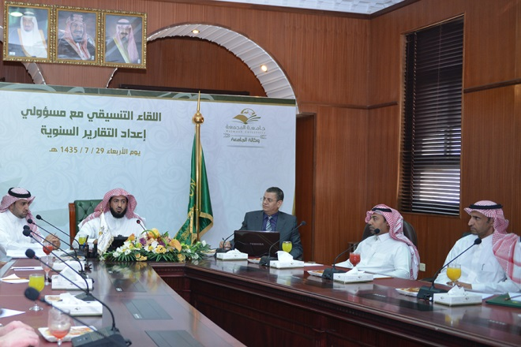

انجازات اللجان التابعة لوكالة الجامعة
يلخص الجدول (13 ) عدد أعضاء وجلسات وموضوعات وتوصيات اللجان التابعة لوكالة الجامعة:
جدول ( 13 ) ملخص اللجان التي تشرف عليها وكالة الجامعة
م | اسم اللجنة | عدد
 |  | الأعضاء | الجلسات | الموضوعات | التوصيات
1 | ترقيات الموظفين والاستقطاب الإداري والمسابقات والوظيفية | 10 | 34 | 210 | 210
2 | دراسة المشاريع وتحديد أولوياتها واحتياجات الجامعة | 12 | 12 | 63 | 63
3 | الإشراف على برامج التعليم الإلكتروني والتعلم عن بعد | 12 | 30 | 116 | 116
4 | التحضيرية لمشروعات الجامعة الإنشائية | 13 | 4 | 24 | 24
5 | السلامة والأمن الجامعي في الجامعة | 13 | 19 | 48 | 48
6 | إعداد التقارير السنوية للجامعة | 8 | 3 | 6 | 6
7 | ترجمة محتوى البوابة الإلكترونية | 12 | 36 | 39 | 39
8 | تنسيق أعمال اللجان ومتابعتها | 8 | 41 | 106 | 106
9 | الدراسات الاستثمارية | 10 | 8 | 28 | 28
10 | دراسة المبادرات | 6 | 5 | 20 | 20
11 | النظر في قطع الإجازات لأعضاء هيئة التدريس. | 6 | 19 | 36 | 36
12 | التحضيرية لملتقى الجامعات الناشئة والمسؤولية الاجتماعية | 10 | 1 | 5 | 5
13 | الإشرافية لدراسة أنظمة الاتصالات والأرشفة الإلكترونية | 7 | 40 | 42 | 42
14 | الإشراف والمتابعة على إدخال خطة التنمية العاشرة | 6 | 10 | 10 | 10
15 | التعيين على وظائف البنود | 3 | 28 | 41 | 41
الإجمالي |  | 136 | 290 | 793 | 783
حيث يظهر من الجدول ( 13 ) السابق، أن إجمالي عدد أعضاء اللجان بلغ ( 136 ) عضواًً، فيما استأثرت لجنتي "التحضيرية لمشروعات الجامعة الإنشائية" و" السلامة والأمن الجامعي" بعدد (26 ) عضو وبنسبة بلغت 19% من النسبة الإجمالية لعدد أعضاء اللجان، بسبب نوعية الموضوعات التي تناقشها اللجنتين وتشعبها، فيما بلغ عدد أعضاء لجنة "التعيين على وظائف البنود" (3 ) أعضاء وبنسبة بلغت 2% نظراًً لأن الحاجة لهذه اللجنة موسمية بوقت محدد من العام ولأسباب محددة، ويظهر ذلك بوضوح كما في الشكل (4) لتوزيع عدد الأعضاء في اللجان التابعة للوكالة.

الشكل (3) توزيع عدد الأعضاء في اللجان التابعة للوكالة
وفي الجانب الآخر يظهر الجدول ( 13 ) أن إجمالي عدد الجلسات بلغ ( 290 ) جلسة، جاءت جلسات لجنة "تنسيق أعمال اللجان ومتابعتها" و "الإشرافية لدراسة أنظمة الاتصالات والأرشفة الإلكترونية" في المرتبتين الأولى والثانية بعدد جلسات بلغت ( 81 ) جلسة بنسبة بلغت 28% من إجمالي عدد الجلسات، فيما كانت "التحضيرية لملتقى الجامعات الناشئة والمسؤولية الاجتماعية" الأقل بعدد الجلسات بواقع جلسة واحدة فقط، وهذا ما يتبين بوضوح في الشكل (5).

الشكل (4) توزيع اللجان التابعة للوكالة بحسب عدد الجلسات
أما من حيث عدد الموضوعات والبالغة (793) موضوع جاءت على مدى 290 جلسة بمتوسط 3 موضوعات لكل جلسة، واستأثرت كل من لجنة ترقيات الموظفين والاستقطاب الإداري والمسابقات والوظيفية ولجنة الإشراف على برامج التعليم الإلكتروني والتعلم عن بعد ولجنة تنسيق أعمال اللجان ومتابعتها بالموضوعات الأكثر عدداً حيث بلغ مجموعها ( 432 ) موضوعاً وبنسبة مئوية بلغت ( 54.5% ) من إجمالي عدد الموضوعات التي تم مناقشتها في جميع اللجان كما في الشكل ( 6 ).

الشكل (5) توزيع اللجان التابعة للوكالة بحسب عدد الموضوعات

الشكل (6) توزيع اللجان التابعة للوكالة بحسب عدد التوصيات

من جانب آخر فقد بلغ عدد التوصيات التي خلصت لها اللجان الـ ( 15 ) لجنة حوالي 783 توصية، بمعدل بلغ (4 ) توصيات تقريباً لكل جلسة، كما بلغ عدد التوصيات إلى إجمالي عدد اللجان حوالي 55 توصية لكل لجنة، وكانت لجنة " ترقيات الموظفين والاستقطاب الإداري والمسابقات والوظيفية " قد تميزت كأكثر اللجان من حيث عدد الموضوعات والتوصيات نظراً لطبيعة عملها والانجازات البارزة التي حققتها.

- لجنة تنسيق أعمال اللجان ومتابعتها
ناقشت اللجنة خلال العام الجامعي 1434/1435هـ العديد الموضوعات المتعلقة بتنسيق أعمال اللجان ومتابعتها، وخلصت إلى العديد من التوصيات، وفيما يلي أبرز توصيات اللجنة وإنجازاتها:
- رفع تقارير اللجان المؤقتة التي أنهت اعمالها لمدير الجامعة ولعمادة شؤون اعضاء هيئة التدريس بالحصر الالكتروني للجان والمجالس.
- التوصية بربط مراكز البحوث بعميد البحث العلمي في النظام الالكتروني للجان والمجالس بحكم اختصاصه وفقاً للائحة البحث العلمي.
- تطوير نظام اللجان والمجالس في نسخته الثالثة، لتشمل اللغة الانجليزية للمحاضر في الاقسام ومجالس الكليات، وتغيير شكل النظام من خلال التصميم، والعمل على تطبيق الهواتف الذكية، والنسخة في حال الدخول من الجوال، والاجتماع المرئي.
- إيقاف (10) اللجان في النظام الالكتروني للجان والمجالس نظراً لانتهاء المدة الزمنية المحددة.
- وضع آلية لإضافة الأعضاء لمجلس الكلية أو القسم من خلال إعداد خطاب من العميد الكليات في حال الإضافة لمجلس الكلية أو مجلس القسم ويرسل لرئيس لجنة تنسيق اعمال اللجان ومتابعتها لإضافة العضو للمجلس أو القسم، ويظهر في الجدولين ( 14 ) و ( 15 ) تفاصيل احصائية عن اللجان والمجالس في الجامعة.
جدول ( 14 ) توزيع عدد الأعضاء والجلسات والموضوعات والتوصيات للعام الجامعي34/1435هـ
عدد اللجان والمجالس | عدد الاجتماعات | عدد الموضوعات | عدد التوصيات | عدد الأعضاء
176 | 4478 | 12870 | 4404 | 1256

الشكل( 7 ) التوزيع النسبي لعدد حضور وغياب الأعضاء في نظام المجالس واللجان

جدول ( 15 ) عدد الحضور والغياب في لجان ومجالس الجامعة للعام الجامعي34/1435هـ
حضور اللجان والمجالس | الحضور | الغياب
العدد | 36296 | 4111
النسبة المئوية | 89 % | 11 %

- لجنة ترقيات الموظفين والاستقطاب الإداري والمسابقات الوظيفية
ناقشت اللجنة خلال العام الجامعي 1434/1435هـ العديد الموضوعات المتعلقة بالترقيات والاستقطاب الإداري والمسابقات الوظيفية، وخلصت إلى العديد من التوصيات، وفيما يلي إنجازات اللجنة:
إنجازات اللجنة في مجال المسابقة الوظيفية
تم طرح ( 87 ) وظيفة في مسابقة الوظائف الإدارية والفنية والإعلان عنها واستقبال الطلبات إلكترونيا على مستوى الجامعة ويدويا لكلية العلوم والدراسات الإنسانية في محافظة رماح، حيث بلغ عدد الطلبات المقدمة للمسابقة أكثر من 17000 طلب، ويبين الجدول ( 16 ) أعداد المتقدمين للمسابقة الوظيفية والطلبات المكتملة والمستبعدة:

جدول ( 16 ) عدد المتقدمين للمسابقة الوظيفية والطلبات المكتملة والمستبعدة
إجمالي عدد الطلبات في المسابقة الوظيفية | الطلبات المكتملة | الطلبات المستبعدة
17389 | 8785 | 8604
100 % | 50.5 % | 49.5 %

- قامت اللجنة بفرز الطلبات وتدقيق البيانات وارسال الرسائل للمتسابقين للدخول في الامتحان التحريري والذين بلغ عددها ( 5652 ) طلب, وبنسبة بلغت 64% من إجمالي عدد الطلبات المكتملة ثم عمليات التصحيح وإعلان النتائج وإرسال الرسائل لمن اجتاز الامتحان.
- تشكيل عدة لجان لمقابلة المتقدمين والبالغ عددهم ( 555 ) متقدم، بنسبة بلغت 6.3 % من إجمالي عدد الطلبات المكتملة، والتحقق من بياناتهم وصلاحيتهم للعمل في الجامعة.
- اختيار ( 87 ) متقدم، بنسبة بلغت 1 % من إجمالي عدد الطلبات المكتملة، للعمل في الوظائف الشاغرة وتوزيعهم على كافة قطاعات الجامعة وفق الاحتياج، ويبين الجدول ( 17 ) عدد المتقدمين والمرشحين للاختبار والمقابلة:

جدول ( 17 ) أعداد ونسب المتقدمين والمرشحين للاختبار والمقابلة خلال المسابقة الوظيفية
عدد الطلبات المكتملة | المرشحين للاختبار التحريري | المرشحين للمقابلة الشخصية | الترشيح النهائي
8785 | 5652 | 555 | 87
النسبة المئوية | 64 % | 6.3 % | 1 %

إنجازات اللجنة في مجال الاستقطاب الإداري
نظرت اللجنة في ( 104 ) طلب تكليف أو نقل للعمل في الجامعة، وتم استقطاب مجموعة من الموظفين المتميزين للعمل في كافة قطاعات الجامعة سواءً بالنقل أو التكليف، حيث تم اختيارهم بعناية فائقة بعد التأكد من مطابقة معايير الاستقطاب من حيث التأهيل والتميز في الأداء، بعد مقابلتهم والتحقق من صلاحيتهم ويبين جدول ( 18 ) أعداد ونسب طلبات التكليف أو النقل التي درستها اللجنة خلال العام الجامعي 34/1435هـ:
جدول ( 18 ) أعداد ونسب طلبات التكليف أو النقل التي درستها اللجنة
طلبات التكليف والنقل | الموافقة | عدم الموافقة | الإحالة لجهات أخرى في الجامعة لعدم الاختصاص
104 | 42 | 32 | 30
100% | 40% | 31% | 29%

الشكل( 8 ) التوزيع النسبي للقرارات الصادرة عن اللجنة بشأن التكليف والنقل للجامعة

إنجازات اللجنة في مجال الترقيات :
قامت اللجنة بإعداد البيانات الخاصة بمستحقي الترقية وإدراج كافة البيانات الخاصة باستحقاقهم والتنسيق في ذلك مع وزارة الخدمة المدنية، وتضمنت المحاضر الموافقة على ترقية ( 34 ) من إجمالي المتقدمين للترقية والبالغ عددهم ( 43 ) موظفاً، كما تعذرت إجراءات ترقية ( 9 ) موظفين لعدم وجود وظائف شاغرة مناسبة في فترة إعداد محاضر الترقية، ويبين الجدول ( 19 ) أعداد ونسبة الموظفين الذين تمت ترقيتهم من إجمالي المستحقين للترقية:
الجدول ( 19 ) أعداد ونسبة الموظفين الذين تمت ترقيتهم خلال العام الجامعي 34/1435هـ
عدد المتقدمين للترقية | الموظفين/ الموظفات الذين تمت ترقيتهم | الموظفين/ الموظفات الذين تعذرت ترقيتهم
43 | 34 | 9
100% | 79 % | 21 %

الشكل( 9 ) التوزيع النسبي لعدد حضور وغياب الأعضاء في نظام المجالس واللجان
كما نسقت مع إدارة الميزانية في الجامعة لإحداث بعض الوظائف التي تحتاجها الجامعة في شغل بعض الأعمال في كافة قطاعات الجامعة للأعوام القادمة، وذلك من خلال الدراسات التي أجرتها اللجنة وتبين من خلالها الوظائف النوعية التي تحتاجها الجامعة لتعزيز منظومتها الإدارية والفنية .

إنجازات اللجنة في مجال المناقلة:
قامت اللجنة بالترتيب والتنسيق لتسهيل عملية المناقلة بين الموظفين من خارج الجامعة الراغبين في النقل للجامعة والموظفين الراغبين بالنقل خارج الجامعة, حيث بلغ عدد الموظفين والموظفات الذين تم نقلهم للجامعة خلال العام الجامعي 34/1435 هـ ( 102 ) موظف وموظفة وتم مراعاة صلاحية طالبي النقل للجامعة من حيث انطباق معايير الاستقطاب في حقهم .
- اللجنة الإشرافية لدراسة أنظمة الاتصالات الإدارية والأرشفة الإلكترونية
ناقشت اللجنة خلال العام الجامعي 1434/1435هـ العديد الموضوعات المتعلقة بأنظمة الاتصالات الإدارية والأرشفة الإلكترونية، وخلصت إلى العديد من التوصيات، وفيما يلي أبرز توصيات اللجنة وإنجازاتها:
- تحديد آلية المراسلات الجديدة في الجامعة: من خلال تفعيل نظام الاتصالات الإدارية في الجامعة والتحول إلى التعاملات الإلكترونية عند تفعيله, مع تمكين جهات الجامعة من استقبال وتصدير المعاملات خلاله.
- الأصول الورقية: بالتواصل مع المركز الوطني للوثائق والمحفوظات والاطلاع على آليات الحفظ لتحديد الأصول الورقية في الجامعة لتمكين كليات وعمادات وإدارات الجامعة من ارشفة وثائقها.
- جمع وتطوير اجراءات سير العمل ونماذج الأرشفة: مخاطبة جميع الجهات لجمع اجراءات سير العمل ونماذج الأرشفة الإلكترونية, حيث بلغ عدد اجراءات سير العمل التي سيتم تطويرها في المرحلة الأولى ما يقارب عدد ( 46 ) نموذج و ( 40 ) نموذج ارشيف والتي تستهدف أعضاء هيئة التدريس والموظفين والأمور المالية والمشتريات والمستودعات ومراقبة المخزون والتدريب.
- البنية التحتية للمشروع: توفير جميع متطلبات البنية التحتية للمشروع من خوادم وقواعد بيانات وطابعات وغيرها, والتنسيق مع عمادة تقنية المعلومات للحصول على بيئة لتفعيل النظام.
- تدريب الموظفين: التوصية بتدريب منسق أو أكثر من كل كلية وعمادة وإدارة واعتبارهم منسقين ومدربين للجهات التي يتبعون لها والتنسيق مع الإدارة العامة للتخطيط والتطوير الإداري لوضع برنامج تدريبي خاص بنظام الاتصالات الإدارية لمنسوبي الجامعة.
- لجنة ترجمة محتوى البوابة الإلكترونية
ناقشت اللجنة خلال العام الجامعي 1434/1435هـ العديد الموضوعات المتعلقة بترجمة محتوى البوابة الإلكترونية وفيما يلي أبرز إنجازات اللجنة:
- ترجمة جميع محتوى البوابة الإلكترونية إلى اللغة الإنجليزية للجهات التي تتبع الجامعة وعددها ( 44 جهة ).
- بلغ مجموع ما تم ترجمته من قبل اللجنة خلال العام الجامعي 1434/1435هـ ( 418.535 ألف كلمة ) .
- الانتهاء من تصميم و برمجة (نظام إدارة الترجمة) والذي يتم من خلاله إرسال النصوص المُراد ترجمتها للمترجمين وبعد ترجمتها يتم إعادتها لمشرفي البوابات الفرعية آلياً ، كما يقوم النظام بمتابعة النصوص المترجمة و التي تحت الترجمة، ويوثق أعمال الترجمة و المترجمين.

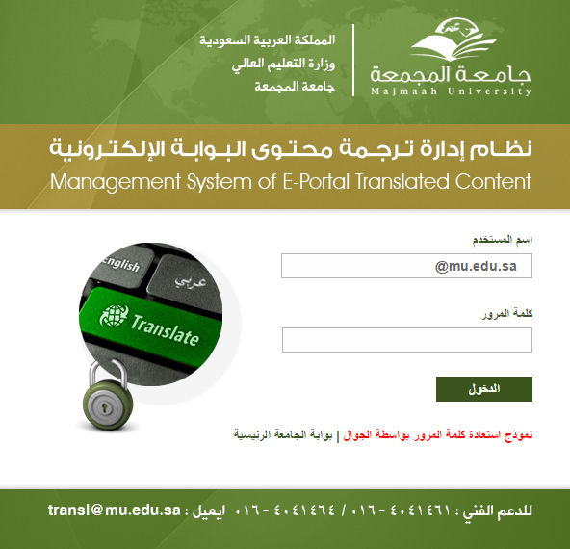

- لجنة السلامة والأمن الجامعي
في سبيل تحقيق السلامة لمنسوبي الجامعة ومرافقها درست اللجنة خلال العام الجامعي 1434/1435هـ العديد من الإجراءات والآليات ووسائل السلامة والأمن الجامعي بغية التوصل إلى مقترحات بناءة تحقق الأهداف التي أنشئت اللجنة من أجلها، وفيما يلي أبرز توصيات اللجنة وإنجازاتها:
- اقتراح آلية للتواصل بين عمليات الجامعة وإدارات ومراكز الدفاع المدني حال حصول أي حادث، والتوصية بإنشاء خطوط ساخنة لعملياتها مع الإدارات الحكومية ذات العلاقة
- تنظيم زيارة إدارة السلامة والأمن الجامعي لغرفة عمليات الدفاع المدني للاطلاع على كيفية إدارة غرف العمليات, والاستفادة من وسائل التقنية المستخدمة.
- تدريب العاملين بغرفة عمليات الجامعة من قبل إدارة الدفاع المدني حول طريقة استقبال البلاغات, وتمريرها للجهات ذات العلاقة.
- اقتراح إقامة تجربة إخلاء كل عام دراسي بمباني ومرافق الجامعة بالمجمعة عامة, وكليات البنات خاصة، والتوصية بإقامة فرضيات إخلاء مرة واحدة على الأقل بالعام الدراسي ومرتين بكليات البنات, على أن تكون التجارب الأولى معلومة لدى الجميع, ويتم كتابة السيناريو الخاص بها, وإشراك الجهات ذات العلاقة في تطبيق الخطة.
- الاقتراح بتخصيص أرض مناسبة بالمدينة الجامعية لتكون مقراً للدفاع المدني, كما هو معمول في بعض الجامعات الأخرى، وقد تم تنفيذ الاقتراح والعمل جاري على استكمال المتطلبات.
- اقتراح استفادة إدارة السلامة والأمن الجامعي من خبرات الدفاع المدني في المباني والمرافق العامة، والتوصية بإشراك وحدة السلامة والأمن الجامعي مع إدارة الدفاع المدني في الكشف السنوي الخاص بالسلامة, والمحدد لجميع مباني ومرافق الجامعة التي تقع تحت مسؤولية إدارة الدفاع المدني بالمجمعة والعمل جاري على تنفيذ التوصية.

- لجنة الإشراف على برامج التعليم الإلكتروني والتعلم عن بعد
لتحقيق أهداف الجامعة في المساندة التعليمية لكليات الجامعة ودعم أنشطة التعليم الإلكتروني والتعلم عن بعد، درست اللجنة خلال العام الجامعي 1434/1435هـ عدداً من الاقتراحات البناءة بغية تحقيق الأهداف التي أنشئت اللجنة من أجلها ومن أبرز الموضوعات التي ناقشتها اللجنة وفيما يلي أبرز توصيات اللجنة وإنجازاتها:
- مقترح مشروع الاختبارات الإلكترونية والتوصية بإنشاء مركز الاختبارات الإلكترونية بالجامعة، ولا يزال المقترح قيد الدراسة.
- استكمال نظام إدارة التعلم الإلكتروني ( D2L ) حيث أوصت اللجنة بتفعيل النظام في الجامعة، وتم تبني التوصية.
- مقترح مشروع المقررات الإلكترونية، والتوصية بإنشاء مركز تطوير المقررات الإلكترونية، وتم تبني التوصية والعمل جار على اختيار مكان للمركز والبدء بالمشروع.
- مقترح الزيارة الدورية لكليات الجامعة ومناقشة احتياجاتهم من التجهيزات الإلكترونية التعليمية والتدريب والدعم الفني، وتم تبني المقترح ووضع جدول زمني للزيارات.
- الحاجة الى تصميم وتوفير دليل تعريفي لنظام التعلم الالكتروني باللغتين العربية، وقد تم تبني المقترح وتم الانتهاء من طباعة الأدلة التعريفية للنظام.
- إقامة برنامج تدريب عن بعد بالتعاون مع معهد الامير سلمان للاستشارات والتوصية بالتواصل مع المعهد وبحث آلية التعاون وعرض استعدادات عمادة التعليم الإلكتروني والتعلم عن بعد للتعاون من خلال أنظمتها الإلكترونية وكوادرها البشرية.
- اقتراح طرح خطة دراسية لطلاب الجامعة الغير عرب عن طريق نظام التعلم عن بعد، والتوصية بوضع تصور للمقترح وآليات التنفيذ، ولا زال العمل جارٍ عليه.
- مقترح تقديم العمادة دعم مساند للبرامج التي تقدمها عمادة خدمة المجتمع من خلال برامج التعلم عن بعد، والتوصية بتقديم تصور لعمادة خدمة المجتمع لإمكانية دعم العمادة بالبرامج التي تقدمها عمادة خدمة المجتمع من خلال آلية التعلم عن بعد للاستفادة من أعضاء هيئة التدريس المتميزين خارج مقر الكلية.

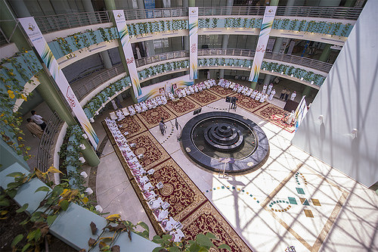

لجنة إعداد تقرير وكالة الجامعة
الدكتور مسلم بن محمد الدوسري
الدكتور علي بن حمود الحربي

للتواصل مع وكالة الجامعة
المجمعة -مبنى إدارة الجامعة – الدور الأول
هاتف: 0164041022 تحويلة 1022
فاكس : 0164042021
أو عبر البريد الالكتروني :
vr@mu.edu.sa
أو موقع الوكالة : www.mu.sa

